Муниципальное бюджетное общеобразовательное учреждение «Погорельская средняя общеобразовательная школа» имени Героя Советского Союза Н.И.Черкасова Зубцовского муниципального округа Тверской области

Центр школьных инициатив

Проект

**«Медиацентр**

**- часть инфраструктуры сельской школы»**

Авторы-разработчики:

обучающиеся

9 -11 классов,

члены Центра школьных инициатив (ЦШИ)

МБОУ «Погорельская СОШ»

Руководители проекта:

Панцова Н.И.,

педагог дополнительного образования,

руководитель школьного медиацентра

Панцова Г.Б.,

учитель информатики

2024 год

**СОДЕРЖАНИЕ**

стр

**I.Введение** …………………………………………………….………………3

**II.Актуальность проекта**…………………………………………………. 3

* Цель проекта
* Задачи проекта

**III. Описание проекта и его обоснование**

3.1.Обоснование проекта ……………………………………………………5

3.2. Имеющиеся ресурсы

**IV. Планируемые результаты** ……………………………………………6

**V. Заключение**………………………………………………………………..7

**V. Приложения** ……………………………………………………………....8

П1 - Сметный расчет стоимости проекта

П2 – схема визуализации проекта

П3 – Презентация проекта

* 1. **ВВЕДЕНИЕ**

Оптимальной формой организации деятельности обучающихся является создание школьного медиацентра, где проходит изучение всей совокупности средств массовой коммуникации и овладение разносторонними процессами социального взаимодействия. Работа в медиацентре позволяет создать условия для формирования информационно-нравственной компетенции обучающихся, самоутверждения и становления личностной зрелости подростка.

В рамках участия в работе медиацентра каждый сможет почувствовать себя в роли ведущего, монтажера, оператора, фотографа, кооперайтера и многих других ролях, что может помочь им при выборе будущей профессии , а так же развивать навыки коммуникации, тайм-менеджмента, стрессоустойчивости. Школьный медиацентр - это возможность максимального раскрытия творческого потенциала подростка. Деятельность медиацентра является коллективной социально-значимой и профориентационной. Иметь полноценный медиацентр в сельской школе сегодня - значит идти в ногу со временем. Об этом говорит и [Концепция](http://static.government.ru/media/files/3fIgkklAJ2ENBbCFVEkA3cTOsiypicBo.pdf) развития дополнительного образования детей до 2030 года.

Школьный медиацентр» - пространство, где обучающиеся проходят обучение в процессе работы над реальным медиа продуктом – пополнение видео и фото архива со школьных праздников и мероприятий, работа над созданием текстов, видео новостей о событиях в школе для официального сайта, мультимедийное сопровождение традиционных мероприятий, фестивалей, конкурсов и т.п. Главной задачей является не только выпуск готовых медиапродуктов (передач, видеороликов) по запланированному графику, но и обучение школьников по данному направлению деятельности через тренинги, мастер-классы, участие в конференциях и конкурсах.

* 1. **АКТУАЛЬНОСТЬ ПРОЕКТА**

Актуальность проекта определяется тем, что одной из задач, поставленных Правительством Российской Федерации в условиях Концепции образования, является подготовка школой социально адаптированного ученика, способного к саморазвитию, к рефлексии и самореализации в социуме. Школьники испытывают потребность участвовать и быть успешными не только в учебной, но и в социальной деятельности; понять свою роль и место в обществе; оказать своё воздействие на происходящие в нем процессы. В сельской же местности у подростков мало возможностей заявить о себе, проверить жизнеспособность своей инициативы, получить понимание и поддержку от взрослых и добиться реализации социально полезных идей.

Медиакомпетентность школьников формируется как процесс спонтанного накопления индивидуального опыта, самообучения в ходе общения со СМИ (при чтении статей газет и журналов, просмотрах телепередач, прослушивании радиопередач) и использовании ресурсов Интернета.

Современные информационно-коммуникационные технологии предоставляют для обучения принципиально новые возможности. Развитие школьного информационного пространства малоэффективно без проработки методики создания и работы такой организационной единицы, какой может стать медиацентр. В первую очередь - изменится роль ученика. Он станет активным участником образовательного процесса.

**Цель проекта**:

Создание единого образовательного пространства для успешной социализации личности обучающихся в условиях современных информационных технологий, а также создание условий для творческой самореализации школьников через их включение в процесс получения и обработки информации, формирование осознанного выбора профессии.

**Задачи проекта**:

* Изучение нормативных документов о требованиях, предъявляемых к организации деятельности и оборудованию современных школьных медиацентров.
* Расширение доступности дополнительного образования для различных категорий школьников через модернизацию оборудования школьного медиацентра.
* Внедрение современных образовательных технологий для повышения эффективности образовательной деятельности
* Анализ и модернизация образовательного пространства школьного информационного центра для более продуктивного использования его возможностей обучающимися базовой школы и образовательного округа.
* Обучение школьников навыкам работы по направлениям деятельности медиацентра (режиссура, ведение мероприятий, работа сценаристов и др.) для системного освещения значимых событий школьной жизни, развития творческих и коммуникативных способностей учеников.
* Проведение сметного расчета стоимости проекта
* Создание презентации проекта

# 3.ОПИСАНИЕ ПРОЕКТА И ЕГО ОБОСНОВАНИЕ

# *3.1. Обоснование проекта*

# Основная идея проекта заключается в интеграции работы уже существующих объединений: школьного сайта, информационного Центра школы, Центра образования цифрового и гуманитарного профилей «Точка роста», дополнительных образовательных общеразвивающих программ и вновь созданной в рамках федерального проекта «Успех каждого ребёнка» программы «Школьный медиацентр» – в единую информационную систему – медиацентр. Предполагается интеграция медиаобразования в общеобразовательные предметы для обеспечения возможности индивидуализированного развития ученика и улучшения качества усвоения знаний по общеобразовательным программам. Установление сетевого взаимодействия с образовательными и профессиональными организациями. Используя имеющиеся медиаресурсы и каналы информации, школа сможет действовать слаженно и системно, объединяя общее и дополнительное образование.

Во время учебного года в школе, в селе, в муниципалитете происходит очень много событий, требующих освещения в прессе, этим могут заняться участники проекта. Реализация проекта позволит попробовать свои силы в самом широком спектре человеческой деятельности - от гуманитарного до технического. Таким образом, внедрение проекта имеет важное образовательно - социальное значение.

***3.2.Имеющиеся ресурсы***

Материально-технические ресурсы: кабинеты и помещения для организации мероприятий, оснащены мультимедийным оборудованием, сформирован и укомплектован кабинет информатики. В комплекс информационного центра школы входит библиотека-медиатека. В помещении ИЦШ установлена энергетическая колонна, находятся компьютеры и ноутбуки, подключённые к сети интернет. Функционируют: принтер XEROX WORKCENNRE 5225, сканер CАNON «LIDE 100», 2 графических планшета, документ-камера и веб-камера.

В течение нескольких лет в школе реализуются программы дополнительного образования «Компьютерная азбука» и «Юный журналист». В 2024 году в рамках проекта «Успех каждого ребёнка» начала функционировать программа дополнительного образования «Школьный медиацентр», позволившая открыть новые места в дополнительном образовании. Для работы школьного медиацентра используется оборудование, полученное в рамках проекта «Цифровая образовательная среда», а именно: 4 ноутбука AGUARIUS Cmp NE35 , ноутбук DEPO Vip C15 A11, МФУ- Avision.

В 2024году было получено оборудование по линии проекта «Успех каждого ребёнка»: акустическая система (колонка) MCF- 2 шт., компьютерная гарнитура HS-V50- 3 шт.

Для обеспечения полноценного функционирования школьного медиацентра этого оборудования недостаточно.

В рамках реализации проекта планируется проведение модернизации помещения ИЦШ для обеспечения оптимального пространства для работы медиацентра через зонирование. Будет произведена замена компьютерных столов на более современные и компактные, освободившееся пространство планируется использовать для размещения оборудования медиацентра. (приложение 2– схема визуализации проекта)

# 4.ПЛАНИРУЕМЫЕ РЕЗУЛЬТАТЫ

При реализации данного проекта будет организованно специализированно-оборудованное помещение, где обучающиеся смогут раскрыть свой творческий потенциал, открыть себя как личность, найти новых друзей, но и самое главное - развиваться в интересующем направлении медиа структуры. Проект позволит школьникам научиться работать с разными источниками информации, делать фоторепортажи и создавать качественные видео, овладеть технологиями ведения социальных сетей.

В результате реализации данного проекта, будет получена площадка для организации школьной медиаструктуры , куда смогут приходить

обучающиеся школы и базового округа, а также дети-инвалиды и дети, имеющие ОВЗ, для получения опыта работы информационно-медийного направления.

Медиацентр, имеющий достаточный уровень оборудования и программного обеспечения:

- позволит организовать совместную деятельность с другими школами муниципалитета, показывать свою работу, а также проводить мастер-классы по данному направлению;

- предоставит возможность организации профессиональных проб для старшеклассников, что поможет в правильном выборе направления дальнейшего обучения.

Создание медиацентра на базе школьного информационного центра приведёт к следующим конструктивным изменениям:

- медиацентр станет одним из способов организации внеурочной деятельности и дополнительного образования детей.

- инновационный проект школьного медиацентра предоставит новые возможности для самореализации школьников, позволит выявить, поддержать и сопроводить одарённых детей.

- медиацентр будет эффективным средством для развития ИКТ-компетентности школьников и учителей, а также их родителей, расширения кругозора учащихся, создаст условия для работы с информацией при использовании современных технологий.

**5.ЗАКЛЮЧЕНИЕ**

В современном мире СМИ играют важную роль в формировании мироощущения человека. От содержания информации и методов ее освещения зависит воспитание будущего поколения, задача состоит в том, чтобы научить правильно воспринимать и анализировать информацию, выражать свою точку зрения на происходящее. Это является одним из важнейших факторов, способствующих формированию мировоззрения человека, а также его нравственного становления.

Значимость проекта определяется тем, что подростки испытывают потребность участвовать и быть успешными не только в учебной, но и в социальной деятельности; понять свою роль и место в обществе; оказать своё воздействие на происходящие в нем процессы.

При реализации данного проекта, медиацентр может стать одним из способов организации досуга молодежи и дополнительного образования детей, повышения мотивации к различным видам профессиональной деятельности и повышению уровня знаний о современных образовательных медиа технологиях, являться системой выявления, поддержки и сопровождения одарённых детей, а также системой работы со слабоуспевающими учащимися.

Также это поможет решить ряд задач:

1. Развитие творческих способностей у молодежи.
2. Формирование медиакультуры.
3. Приобретение опыта в различных сферах журналистики.
4. Участие в конкурсах различного уровня.

Оборудование школьного медиацентра в соответствии с современными требованиями - это новый этап развития информационно-образовательного пространства сельской школы и её инфраструктуры, возможность применить современные образовательные технологии.

Для детей школьный медиацентр - пространство развития социальных навыков, раскрытия творческого потенциала и развития критического мышления. Для педагогов - возможность расти профессионально. Для всех вместе - это система, где каждый играет свою роль.

Приложение 1

СМЕТНЫЙ РАСЧЕТ СТОИМОСТИ ПРОЕКТА

**1. Наименование муниципального образования Тверской области:** Зубцовский муниципальный округ

**2. Место реализации проекта (наименование школы):** МБОУ «Погорельская СОШ»

**3. Наименование проекта:** **Школьный медиацентр - часть инфраструктуры школы.**

|  |  |  |  |  |  |
| --- | --- | --- | --- | --- | --- |
| № п/п | Виды затрат | Ед. измерения | Количество | Цена за единицу (руб.) | Полная стоимость (руб.) |
| 1 | 2 | 3 | 4 | 5 | 6 |
| **1** | **Выполнение работ** | | | | |
| 1.1 | Косметический ремонт помещения (покраска стен) |  |  |  | Выполняется работниками школы |
| 1.2 | Частичная замена потолочной плитки |  |  |  |
| **2** | **Приобретение материалов** указать виды материалов | | | | |
| 2.1 | Эмаль ПФ | Емкость по 10 кг | 2 | 2 250,00 | 4 500,00 |
| 2.2 | Коллер | шт | 1 | 60,00 | 60,00 |
| 2.3 | Уайт-спирит | Литр | 1 | 300,00 | 300,00 |
| 2.4 | Валики для покраски | шт | 6 | 250.00 | 1 500,00 |
| 2.5 | Плитка потолочная | шт | 100 | 100.00 | 10 000,00 |
| 2.5 | Лента малярная | шт | 5 | 190,00 | 950,00 |
| **3** | **Приобретение оборудования** | | | | |
| 3.1 | Цифровая портативная видеокамера OUTDUES - Full HD 1080P с разрешением 4K | шт | 1 | 17 295, 00 | 17 295, 00 |
| 3.1 | Фото/видео штатив Digit 65 ADA А00501 | шт | 1 | 790,00 | 790,00 |
| 3.2 | Фотофон хромакей зелёного цвета 3000х7000 мм | шт | 1 | 10 120, 00 | 10 120, 00 |
| 3.3 | Система установки фотофона хромакей | 1 компл. | 1 | 17 485,00 | 17 485,00 |
| 3.4 | Комплект для студийной съёмки:  -3 софтбокса, 3 стойки, перекладина, сумка для транспортировки, лампы | 1 компл. | 1 | 23 605,00 | 23 605,00 |
| 3.5 | Репортёрский микрофон | шт | 1 | 33 355, 00 | 33 355, 00 |
| 3.6 | Петличный микрофон | шт | 5 | 1 580, 00 | 7 900 00 |
| 3.7 | Накамерный микрофон BOYA BY-BM3011 | шт | 1 | 2 890,00 | 2 890,00 |
| 3.8 | Принтер лазерный Canon i-Sensys LBP631CW цветная печать, A4 | шт | 1 | 29 990.00 | 29 990.00 |
| 3.9 | OKLICK Микрофон для конференций 364286 | шт | 1 | 490,00 | 490,00 |
| 3.10 | Приобретение карты памяти  SDXCобъёмом 64 ГБ | шт | 1 | 1 905.00 | 1 905,00 |
| 3.11 | Проектор Cactus CS-PRO 02WT.WUX GA-A | шт | 1 | 20 060,00 | 20 060,00 |
| 3.12 | Стол для оператора с ящиками | шт | 1 | 6 500,00 | 6 500,00 |
| 3.13 | Жалюзи вертикальные 2500х2000 | шт | 3 | 6 245,00 | 18 735,00 |
| **4** | **Прочие расходы (программное обеспечение)** | | | | |
| 4.1 | Программа «Экранная студия» для создания скринкастов, монтажа и улучшения вио | шт | 1 | 3 775,00 | 3 775,00 |
| 4.2 | Программа «Видеомонтаж» для создания видеороликов | шт | 1 | 3 310,00 | 3 310,00 |
| 4.3 | Видеокурс «Мастер ФотоШоу PRO» для создания слайд-шоу и работы с фотографией | шт | 1 | 2 835,00 | 2 835,00 |
| 4.4 | Программа АудиоМАСТЕР 3.41 для работы со звуком | шт | 1 | 1 650.00 | 1 650,00 |
| **Итого** | | | | | **220 000.00** |
| **в том числе:** | | | | | |
| **Объем иного межбюджетного трансферта** | | | | | **0,00** |
| **Средства местного бюджета** | | | | | **0,00** |
| **Внебюджетные источники** | | | | | **0,00** |

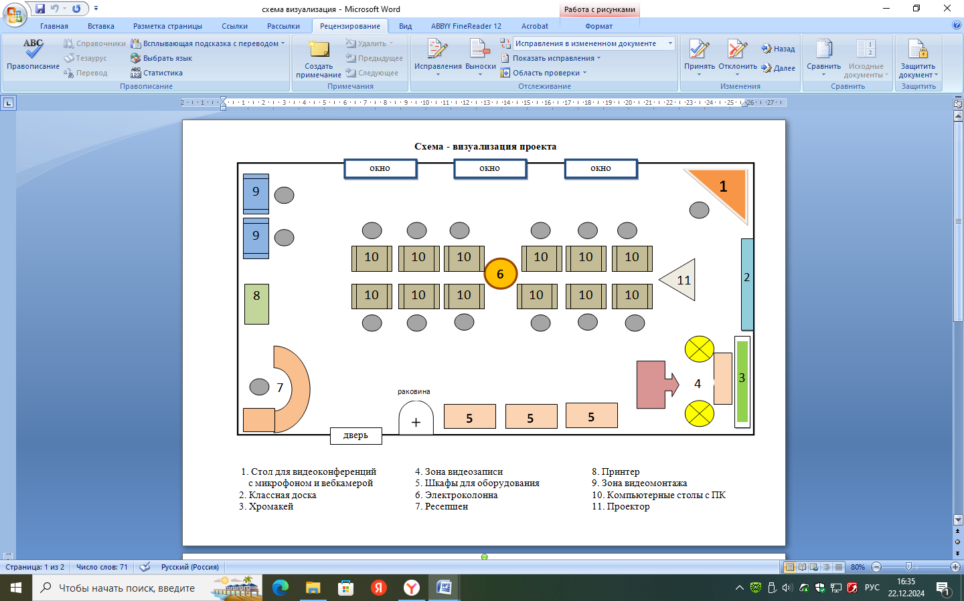 Приложение 2